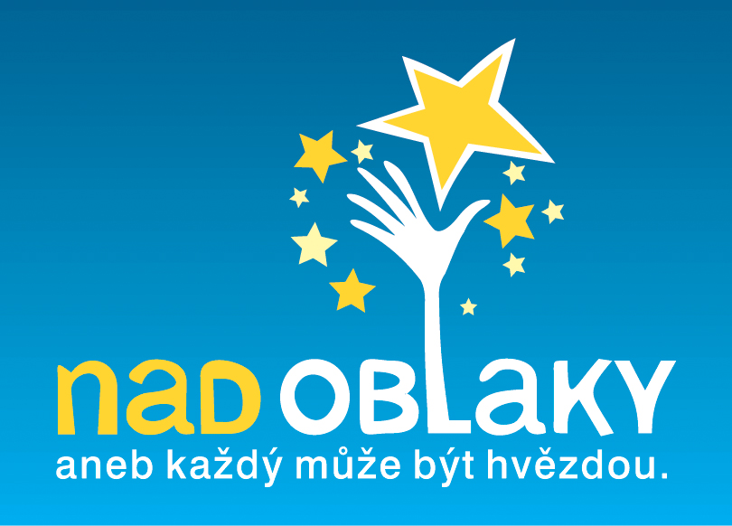

Pozvánka

dovolte, abych Vás pozvala na finálový galaprogram u příležitosti 6. ročníku celostátního festivalu pro handicapované talenty Nad oblaky aneb Každý může být hvězdou (www.nadoblaky.cz), který proběhne v pavilonu A na Výstavišti Flora Olomouc dne 14. 10. 2015 v Olomouci. Budeme rádi, když přijdete podpořit všechny naše účastníky. V průběhu programu pustíme také reportáže, zdravice osobností, sestřihy z loňských ročníků, i to, co jste možná neviděli v televizi. Vstupenky jsou k dispozici zdarma.

VIP hudební host: kapela Portless
Program pro všechny zúčastněné kategorie – zpěváky, kapely, výtvarníky, autory fotografií a videí se uskuteční pod patronací Miss ČR Petry Minářové, kmotry Kateřiny Kornové, sochaře Kurta Gebauera a dalších významných hostů. Letošní ročník přináší několik novinek. Nové kategorie foto a video jsou určeny těm, kteří se rozhodli vizuálně zachytit své nejsilnější zážitky. Festival letos podpoří další zvučná jména – patronkou sekce foto je známá fotografka Lenka Hatašová, která už téměř dvacet let fotografuje osobnosti českého šoubyznysu, a role patrona v kategorii video se ujal dlouholetý režisér České televize Jindřich Procházka. Záštitu nad festivalem převzali hejtman Olomouckého kraje Jiří Rozbořil a hejtman Pardubického kraje Martin Netolický.

Rámcový program:
15.00 interaktivní program v prostorách výstavy výtvarných děl a fotografií
15.30 – 16.00 usazení hostů a diváků
16.00 I. část koncertu
17.00 přestávka, porada poroty
17.45 II. část včetně slavnostního vyhodnocení všech soutěžních kategorií
koncert VIP hostů: kapela Portless
cca 20.15 ukončení

Účast, prosím, potvrďte pořádající společnosti ProMancus, o.p.s. do 15. září 2015 formou návratky, která je v příloze e-mailu.

S pozdravem

Mgr. Simona Součková
Ředitelka
ProMancus, o.p.s. , Mobil: 724 148 092

